**2020年北京市海淀区高三一模生物试卷**

2020春

**第一部分**

**本部分共15题，每题2分，共30分。在每题列出的四个选项中，选出最符合题目要求的一项。**

1．核小体是染色质的结构单位，由一段长度为180~200bp的DNA缠绕在蛋白上构成。下列有关核小体的叙述，正确的是

A．组蛋白的基本单位是核苷酸 B．酵母菌细胞中存在核小体

C．普通光镜下可观察到核小体 D．核小体DNA不含P元素

2．下列有关细胞结构与功能的叙述，正确的是

A．液泡：含有大量色素，参与植物对光能的吸收

B．中心体：主要成分是磷脂，参与动物细胞的有丝分裂

C．细胞壁：含有纤维素和果胶，主要控制物质进出细胞

D．高尔基体：由单层膜构成，参与植物细胞壁的形成

3．破骨细胞可吞噬并降解骨组织中的羟基磷灰石（HAP），HAP在溶酶体中水解酶的作用下降解释放出Ca2+等离子，从而促进骨组织的发育和重构。下列相关叙述，正确的是

A．破骨壁细胞的吞噬过程依赖于细胞膜的流动性

B．吞噬过程消耗的能量全部由线粒体提供

C．溶酶体中降解HAP的酶最适pH为碱性

D．HAP降解后的产物不能被回收和再利用

4．人的成熟红细胞经过几个阶段发育而来，各阶段细胞特征如下表。下列相关叙述中，不正确的是

|  |  |  |  |  |
| --- | --- | --- | --- | --- |
| 阶段 | 阶段1 | 阶段2 | 阶段3 | 阶段4 |
| 细胞特征 | 无血红蛋白，有较强的的分裂能力 | 核糖体丰富，开始合成血红蛋白，有分裂能力 | 核糖体等细胞器逐渐减少，分裂能力逐渐减弱 | 无细胞核、核糖体等细胞器，血红蛋白含量高，无分裂能力 |

A．不同基因在细胞发育不同时期选择性地表达

B．分裂能力减弱、消失与其执行特定功能无关

C．核糖体增多是大量合成血红蛋白所必需的

D．失去细胞核有利于细胞更好地进行物质运输

5．紫罗兰单瓣花和重瓣花是一对相对性状，有一对基因B、b决定。育种工作者利用野外发现的一株单瓣紫罗兰进行遗传实验，实验过程及结果如下图。据此做出的推测，合理的是

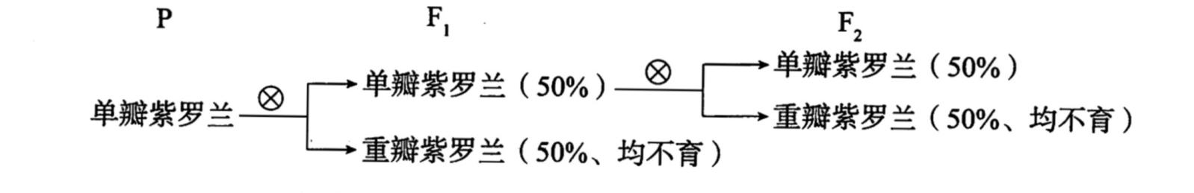

A．重瓣对单瓣为显性性状 B．紫罗兰单瓣基因纯合致死

C．缺少B基因的配子致死 D．含B基因的雄或雌配子不育

6．真核细胞的DNA聚合酶和RNA聚合酶有很多相似之处。下列叙述正确的是

A．两者都只在细胞核内催化反应 B．两者都以脱氧核苷酸为底物

C．两者都以单链DNA为模板 D．两者都能催化氢键断裂反应

7．AID酶是一类胞嘧啶脱氧核苷酸脱氨酶，能引起碱基替换，机理如下图所示。下列叙述不正确的是

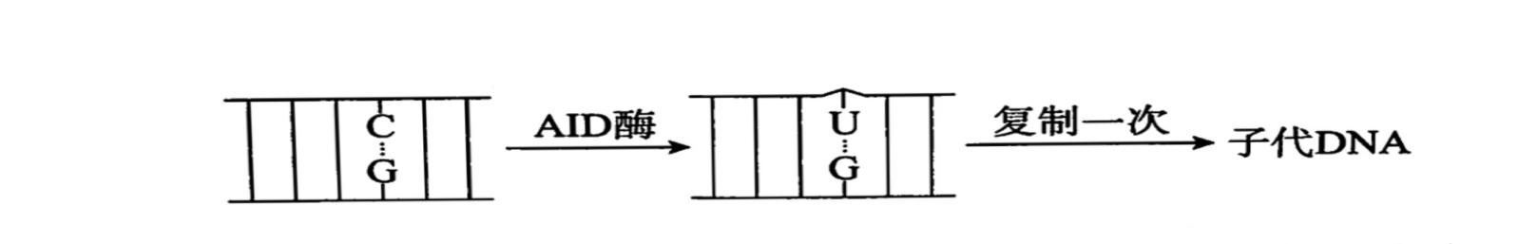

A．两个子代DNA均发生了碱基对替换 B．子代DNA再复制后会出现T-A碱基对

C．两个子代DNA转录生成的RNA不同 D．两个子代DNA表达的蛋白可能不同

8．人类依靠几百万个嗅觉受体神经元识别多种气味，每个嗅觉受体神经元中有几个百个气味分子受体基因。研究发现，L蛋白与气味分子分子受体基因附近的一段DNA序列结合，增强几百个基因中的一个基因表达，从而使该神经元细胞表达特定受体，只感应一种气味分子。下列相关叙述，不正确的是

A．气味分子与嗅觉受体神经元上的受体结合，引起神经元产生兴奋

B．嗅觉受体神经元产生的兴奋通过传入神经传至下丘脑形成嗅觉

C．不同的嗅觉感受神经元的基因组成相同，mRNA的种类不同

D．细胞中特定基因表达增强是实现细胞功能特异性的方式之一

9．下列关于血糖调节的叙述，正确的是

A．下丘脑能够通过分级调节控制胰岛素和胰高血糖素的分泌

B．肝脏的细胞膜上有肾上腺素、胰岛素和胰高血糖素的受体

C．肾上腺素与胰高血糖素都能促进组织细胞葡萄糖的氧化利用

D．胰岛素与脂肪细胞膜上的受体结合后促进葡萄糖合成糖原

10．新型冠状病毒是带有包膜的RNA病毒，它利用包膜上的刺突蛋白与宿主细胞的受体结合，完成侵染。在宿主细胞中，病毒RNA通过复制产生子代遗传物质并作为翻译的模板。下列有关新型冠状病毒的叙述，不合理的是

A．新型冠状病毒RNA复制遵循碱基互补配对原则

B．新型冠状病毒的清除需要通过细胞免疫过程

C．康复者产生的抗体可以与新型冠状病毒的RNA结合

D．抑制RNA复制的药物可以治疗新型冠状病毒肺炎

11．某种线虫侵染拟南芥的根时，能够激活茉莉酸（JA）应激响应。以野生型与JA响应缺失突变体拟南芥进行应激响应实验，结果如下表所示。以下有关推测中，不合理的是

|  |  |  |  |  |
| --- | --- | --- | --- | --- |
| 组别 | 细胞周期调控蛋白C的表达量 | 根生长速度 | 线虫卵数 | 线虫发育速度 |
| 野生型 | 较高 | 轻微减缓 | 较高 | 较快 |
| 突变体 | 较低 | 显著减缓 | 较低 | 较慢 |

A．蛋白C能促进拟南芥分生区细胞的分裂

B．JA能缓解线虫侵染导致的根生长受抑制

C．拟南芥的JA应激响应有利于线虫的繁殖

D．该线虫与拟南芥之间的种间关系是共生

12．科研人员调查了某地不同林龄的松林中土壤有机碳含量及真菌的种类，结果如下表所示。下列叙述不正确的是

|  |  |  |
| --- | --- | --- |
| 林龄（年） | 土壤有机碳（g • kg-1） | 土壤真菌群落丰富度 |
| 18 | 14.72 | 64 |
| 35 | 30.90 | 66 |
| 51 | 26.20 | 41 |

A．选取的三种松林的面积、温度等环境因素应相近

B．土壤有机碳被真菌分解后为林木提供营养物质

C．松林中所有动物、植物和微生物构成了生物群落

D．松林生态系统经历时间越长真菌的多样性越高

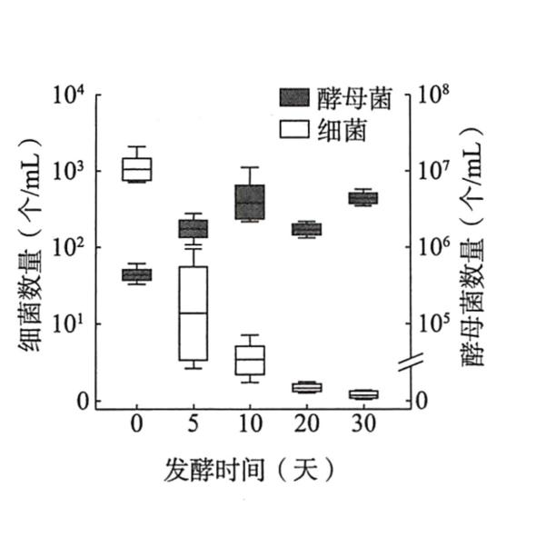13．在利用葡萄进行酿酒的过程中，统计发酵罐中细菌及酵母菌的数量，结果如右图所示。据此分析，不正确的是

A．酿酒初期发酵罐里应保留适量氧气

B．酒精是导致细菌数量降低的原因之一

C．整个发酵过程中发酵罐要始终密闭

D．可用血球计数板测定酵母菌的数量

14．下列关于植物组织培养的叙述中，不正确的是

A．培养基中添加蔗糖可为植物细胞提供营养、调节渗透压

B．离体的植物幼叶、芽尖、花药等可作为组织培养的外植体

C．只有生长素比例明显高于细胞分裂素时才能获得胚状体

D．脱分化阶段一般不需要光照，再分化阶段需要弱光照射

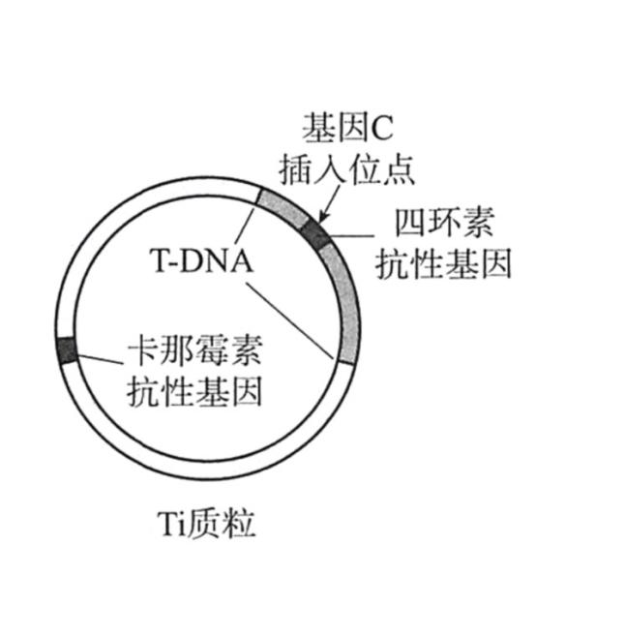15．科研人员利用农杆菌转化法将抗病毒蛋白基因C导入番木瓜，培育出转基因抗病番木瓜，Ti质粒如右图所示。下列叙述，正确的是

A．农杆菌的拟核DNA与番木瓜基因发生重组

B．构建重组质粒需要限制酶和DNA聚合酶

C．含重组Ti质粒的农杆菌具有四环素抗性

D．转基因抗病番木瓜不具有卡那霉素抗性

**第二部分**

**本部分共6题，共70分。**

16.（10分）德国景天可以生活在高温、干旱的环境中，科研人员对其进行了研究。

（1）植物适应不同环境有不同代谢途径，图1为两类常见的碳固定模式。

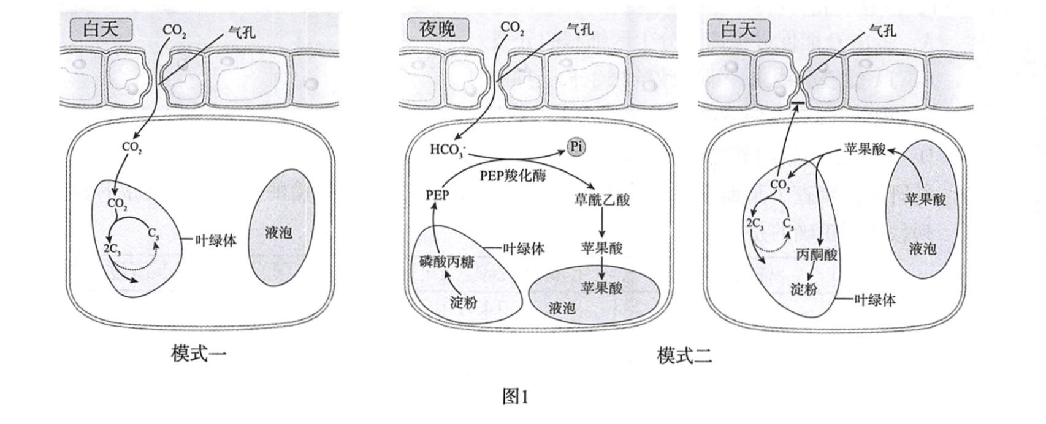

据图分析，模式一和二在多种酶的催化作用下，将____________转变成糖类。除此之外，模式一和模式二的整个光合作用过程还有许多共同点，请列举出其中的两点：__________________。

（2）为确定德国景天的碳固定模式，研究人员将德国景天分为甲、乙两组，一次性浇足水后，甲组正常浇水，乙组停止浇水，每隔10天，测定叶片的胞间CO2浓度和PEP羧化酶的活性，结果如图2。

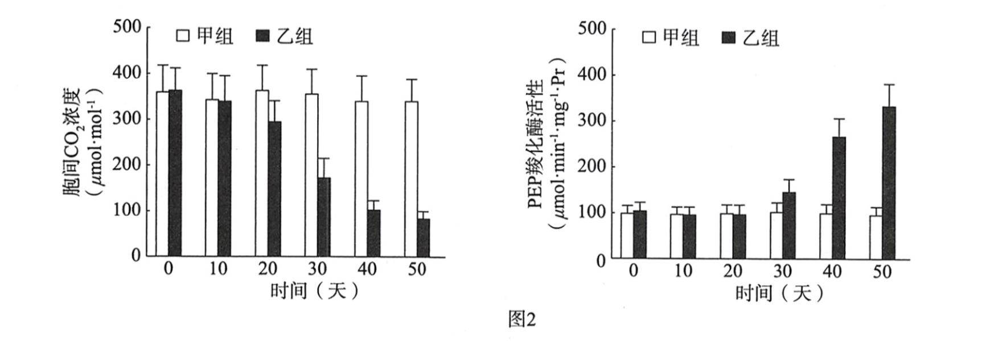

据实验结果分析，德国景天的碳固定模式为____________________，请从下列证据中，列出所有支持判断的证据___________________。

①甲组的胞间CO2浓度较高，且无明显变化

②乙组胞间CO2浓度明显降低，且低于实验初期

③甲组的PEP羧化酶活性较低，且无明显变化

④乙组PEP羧化酶活性明显升高，且高于实验初期

（3）综合上述研究，请对德国景天为何能适应高温、干旱作出解释：______________________。

17.（14分）科研人员得到黄体隐性突变体果蝇（M），M的体重比野生型（黑体）小。为研究是否可将黄体基因作为筛选体重性状的标记基因，进行图1所示杂交实验。

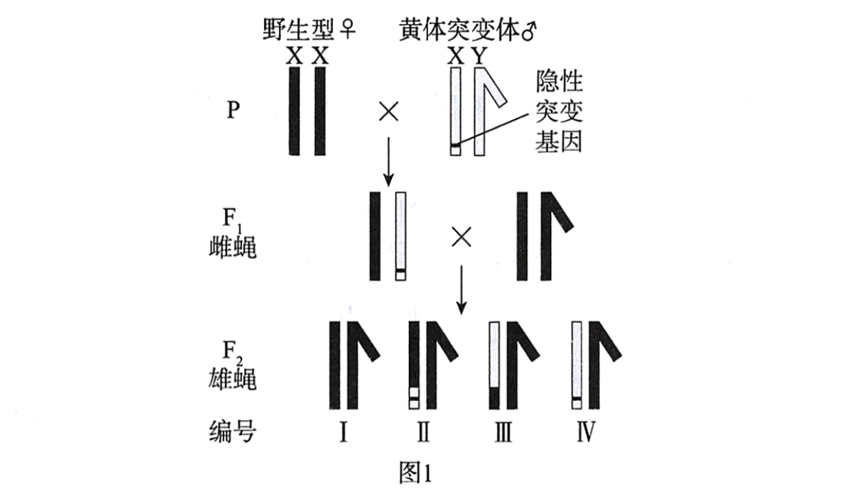

（1）F1雌蝇的表现型为_________。将F1雌蝇与野生型雄蝇杂交，在全部F2个体中，黑体：黄体的比例约为_______。F2雄蝇中Ⅱ号个体的X染色体上携带黄体基因片段，其原因是_______。

（2）科研人员选择F2中的黄体雄蝇，进行图2所示杂交实验。

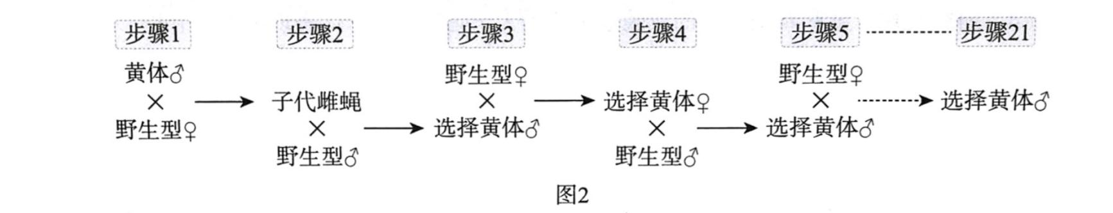

①与步骤3的黄体雄蝇相比，步骤5的黄体雄蝇的X染色体上，来自野生型果蝇的区段所占比例______（填“增大”或“减小”）。

②科研人员从步骤1~21所做的杂交和筛选工作，其目的是______。

③利用步骤21得到的黄体雄蝇，培育纯合黄体雌蝇的杂交方案是：______，从而建立黄体果蝇品系（果蝇N）。

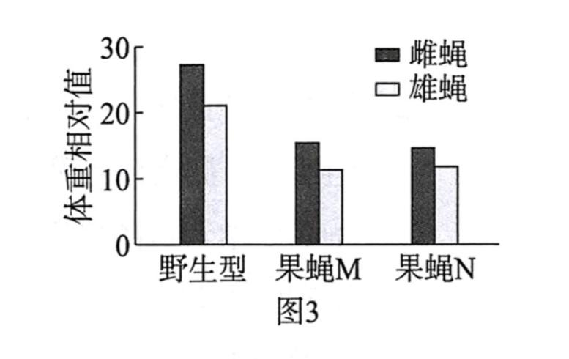（3）科研人员测定野生型、黄体果蝇M和N的体重，得到图3所示结果。由实验结果推测______。

（4）利用黄体基因作为标记基因，可在幼体阶段预测成年个体的体重，并辅助筛选。请在家禽或农作物的生产实践方面，举出一个利用性状标记辅助筛选的实例：_________________________________。

18.（11分）吗啡是常用的镇痛剂，但长期使用会导致成瘾，科研人员对此进行研究。

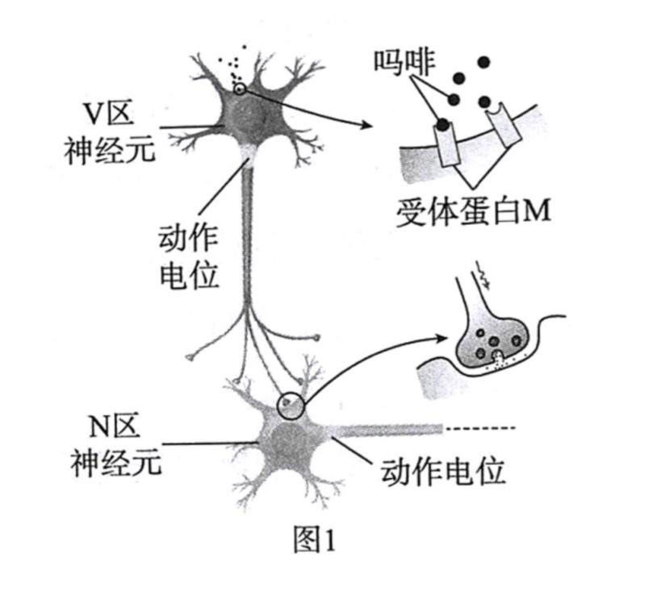（1）如图1所示，吗啡与脑组织V区细胞膜上的受体蛋白M结合，V区细胞产生___________，沿轴突传导到突触小体，多巴胺以___________方式释放到___________，引起N区神经元兴奋，经一系列传递过程，最终引起强烈刺激和陶醉感。长期使用吗啡，会使V区细胞对吗啡刺激的依赖性增大，导致成瘾。

（2）科研人员构建转基因秀丽隐杆线虫作为该研究的模式生物，为使蛋白M在秀丽隐杆线虫神经细胞中特异性表达，科研人员需将蛋白M基因与___________等调控序列进行重组，再将重组基因通过__________法导入受精卵，获得转基因线虫（tgM）。

（3）为了在tgM线虫中找到抑制吗啡作用的基因，科研人员进行图2所示筛选。

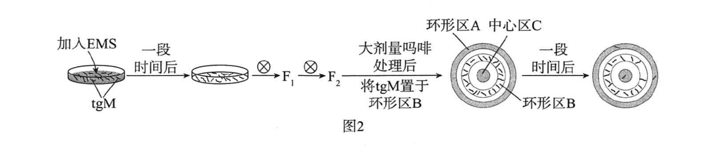

①用EMS诱变剂处理tgM，诱导其发生________，然后连续自交两代以获得______的tgM。

②据图分析，最终在_________区得到的tgM，可用于筛选具有抑制吗啡作用的基因，原因是_________________________________。

（4）研究发现，某些新型毒品的成瘾危害要远大于吗啡，让个体表现出难以中断、行为自制障碍、对药物的渴求、人际关系淡化、情绪失常等反应。有人说：“吸毒一口，掉入虎口”，为避免毒品成瘾，从行动上我们应当______________________。

19.（14分）人类活动排放的CO2引起海水中CO2浓度上升、pH下降，导致“海洋酸化”。科研人员研究了海洋酸化对束毛藻的影响。

（1）在海洋生态系统成分中，束毛藻属于__________，该成分在生态系统中的作用是_________。束毛藻还是海洋中最主要的固氮藻类之一，它能将N2转化成NH3、NO2—等，用于合成_______两类大分子有机物，在生态系统_________功能中发挥重要作用。

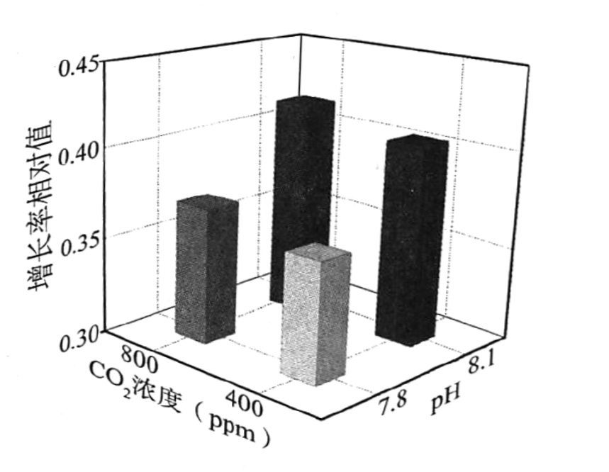（2）国外学者证实，CO2浓度增加能促进束毛藻光合作用，有利于其生长。我国学者进行了四组实验，测定束毛藻的增长率，得到右图所示结果。

①我国学者试图研究的问题是_________。

②实验中改变CO2浓度时，pH也会改变，请结合所学知识，写出控制pH相对稳定的思路：__________。

③该实验结果说明______________。

（3）束毛藻个体和海洋生态系统是两个不同层次的生命系统，请尝试从系统的角度，讨论海水中CO2浓度升高对这两个系统的其他影响：___________________。

（4）近百年来，温室气体排放让整个地球有点“发烧”。为了人类社会的可持续发展，应当从我做起减少碳排放，请写出一项低碳生活的具体实例：__________________。

20. （11分）

基因与环境的“共舞”

生物体的细胞中有一本生命之书——基因组。人的生命源于一个受精卵，初始的全能或多能细胞中的DNA，在转录因子的协同作用下被激活或抑制，让细胞走向不同的“命运”，最终在细胞中表达“一套特定组合”的基因。

生命处于不断变化的环境中，亿万年的进化让生命之书中蕴藏了应对环境变化的强大潜力。细胞中基因的表达始于染色质的解螺旋，各种转录因子结合到DNA上，启动表达。研究发现，这些过程中都存在着调控，这种调控不改变DNA序列，但会对基因进行修饰，从而引起基因表达的变化及表型改变，并且有的改变是可遗传的，即表观遗传。例如DNA上结合一个甲基基团（甲基化），能引起染色质结构、DNA构象的改变，从而改变基因表达。表观遗传提供了基因何时、何处、合成何种RNA及蛋白的指令，从而更精确地控制着基因表达。

表观遗传是个体适应外界环境的机制，在环境变化时，生物可以通过重编程消除原有的表观遗传标记，产生适应新环境的表观遗传标记，这样既适应了环境变化，也避免了DNA反复突变造成的染色体不稳定与遗传信息紊乱。

表观遗传与人的发育和疾病密不可分。胚胎发育早期，建立与子宫内环境相适应的表观遗传修饰是胚胎发育过程的核心任务。母体的饮食、供氧、感染、吸烟等与后代的高血压、Ⅱ型糖尿病等疾病密切相关。表观遗传改变增加了患有特定疾病的风险，但人体可在相当程度上忍受这些改变而不发病，经历十几年或者几十年的持续压力，表观修饰的弹性被耗尽，细胞或者组织再也无法正常行使功能，从而产生疾病。

现代生物进化理论认为生物进化是种群基因频率的改变，现代分子遗传学则认为基因型决定生物个体的表型。然而，表观遗传学的研究表明，遗传并不是那么简单，表观遗传对遗传观的冲击，也使进化观的讨论更加复杂。

生命本质上是物质、能量和信息的统一体，基因与环境的“共舞”，才会奏响生命与环境相适应、协同进化的美妙“乐章”。

（1）全能或多能细胞走向不同“命运”的过程称________，依据本文，这一过程是________的结果。

（2）遗传学家提出中心法则，概括了自然界生物的遗传信息传递过程。请在方框内绘出已概括的中心法则图。

（3）基因突变和基因重组不属于表观遗传，其原因是基因突变和基因重组________发生了改变。

（4）人们用“病来如山倒”形容疾病的发生比较突然。请结合文中内容，用30字内的一句话，作为反驳这种观点的内容：_________。

（5）在进化上，有一种观点叫做“获得性遗传”，认为“获得的变异可遗传给后代”。从基因与环境关系角度，这种观点是否有科学依据？请结合本文阐述理由：_________。

21.（10分）自然界中的生物之间存在着复杂的相互关系，也伴随着有趣的生存策略。科研人员对噬菌体的入侵和扩散策略进行了研究。

（1）噬菌体M能侵染枯草杆菌，二者之间的种间关系是________。枯草杆菌有两种菌株，分别为噬菌体敏感性菌株（S菌）和抗性菌株（R菌）。噬菌体M在混杂的多种细菌中，能特异性识别并侵染S菌，这是由于噬菌体M能与S菌______上的受体蛋白T结合。

（2）科研人员配制培养基，分别在三个不同培养基中培养S菌、R菌和S+R混合菌。除了水和无机盐外，培养基的营养成分中还应包括的两类物质是_­­______________。

（3）在上述三个培养基中，接入噬菌体M，测定180min内枯草杆菌的数量变化，得到下图所示结果。该实验结果说明______________________________。

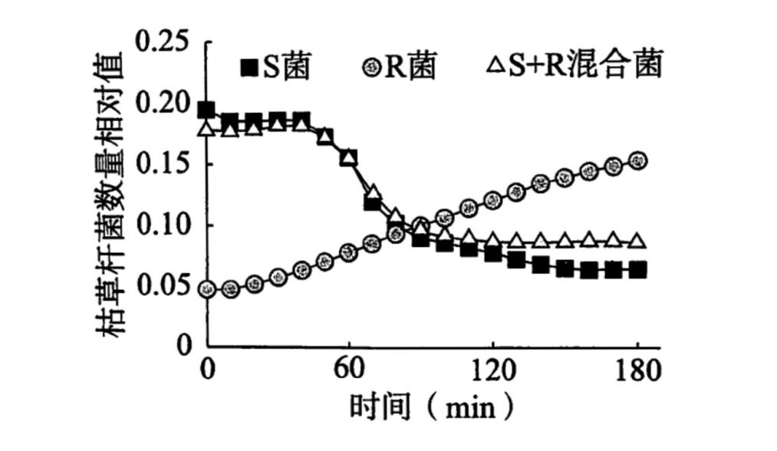

（4）科研人员发现混合菌中的S菌和R菌之间有转运小泡。科研人员用荧光蛋白标记S菌的受体蛋白T，将标记的S菌与无标记的R菌混合培养一段时间后，R菌表面也出现了荧光标记。请对（3）中的结果作出进一步解释： ___________________。

（5）噬菌体M对R菌的入侵，体现了噬菌体的一种生存策略。自然界中很多病毒也有各自的生存策略，这些策略的意义是增大宿主范围，有利于其__________________。

**2019年北京市海淀区高三一模生物试卷答案**

2020春

**第一部分**

**本部分共15题，每题2分，共30分。在每题列出的四个选项中，选出最符合题目要求的一项。**

|  |  |  |  |  |  |  |  |  |
| --- | --- | --- | --- | --- | --- | --- | --- | --- |
| 题号 | 1 | 2 | 3 | 4 | 5 | 6 | 7 | 8 |
| 答案 | B | D | A | B | D | C | A | B |
| 题号 | 9 | 10 | 11 | 12 | 13 | 14 | 15 |  |
| 答案 | B | C | D | D | C | C | D |  |

**第二部分**

**本部分共6题，共70分。**

16．（10分）

（1）CO2­ 都分解水产生氧气；暗（碳）反应都需要光反应提供ATP和[H]；都在叶绿体基质中进行暗（碳）反应；暗（碳）反应都包括CO2的固定和还原过程；都可将光能转变成化学能储存

（2）模式一、模式二 ①③、②④

（3）夜间气孔打开，PEP羧化酶活性高，固定CO2形成苹果酸，储存在液泡中；白天气孔关闭、减少水分散失，但苹果酸分解提供暗（碳）反应所需的二氧化碳，不影响光合作用进行

17. （14分）

（1）野生型（或“黑体正常体重”） 3:1 F1雌蝇的在形成配子时（或“减数分裂Ⅰ时”）X染色体发生了交叉互换

（2）①增大

②除黄体基因所在染色体片段外，使X染色体上其他片段以及其他常染色体均与野生型果蝇一致

③步骤21得到的黄体雄蝇与野生型雌蝇杂交，将子代雌蝇与该黄体雄蝇杂交，筛选子代中的黄体雌蝇（或“与步骤20的子代雌蝇杂交，选择子代黄体雌蝇”）

（3）控制体重的基因与黄体基因紧密连锁（不发生交叉互换）或为同一个基因

（4）通过转特殊性状基因筛选雄性不育系；通过羽色判断雌、雄性别等（合理可得分）

18.（11分）

（1）兴奋（或“动作电位”、“神经冲动”） 胞吐 突触间隙

（2）线虫神经细胞特异表达基因的启动子（与终止子） 显微注射

（3）①基因突变 突变基因纯合

②A、C 具有抑制吗啡作用基因的tgM能较快从大量吗啡处理中恢复（苏醒）并运动到其他区

（4）珍爱生命、远离毒品；坚决不碰第一次；不结交有吸毒、贩毒行为的人；识别并防范诱骗

19．（14分）

（1）生产者 将太阳能转变成化学能，储存在制造的有机物中 蛋白质和核酸 物质循环

（2）①CO2浓度升高和pH下降两个因素共同对束毛藻增长的影响（或“pH下降，导致‘海洋酸化’是否也影响束毛藻增长”）

②分别使用pH7.8和8.1的缓冲溶液（加入缓冲物质稳定pH变化）

③CO2浓度升高对束毛藻增长的促进作用小于海水pH下降对其增长的抑制作用

（3）束毛藻个体：CO2浓度升高，海水pH降低，影响膜蛋白的功能，影响系统的稳定性；海洋生态系统：束毛藻减少，以束毛藻为食的消费者减少，通过食物链影响其他生物的数量；海洋pH降低，影响其他水生生物生存；

（4）使用节能灯；多使用公共交通；减少纸张等浪费；拒绝一次性筷子的使用；垃圾分类、回收利用等（合理可得分）

20.（11分）

（1）细胞分化 基因选择性表达和表观遗传共同作用

（2）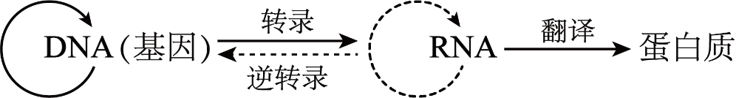

（3）染色体的DNA序列

（4）疾病是环境因素持续作用下，表观修饰弹性被耗尽的结果

（5）有，环境变化可引起基因的表观修饰，这种变异有可能遗传（或“没有，环境变化若未引起基因的表观修饰，这种变异不遗传”）

21.（10分）

（1）寄生 细胞膜

（2）碳源（提供碳元素的物质）、氮源（提供氮元素的物质）

（3）与S菌混合导致R菌对噬菌体M的抗性降低（或“接近丧失”）

（4）S菌的受体蛋白T通过小泡转移到R菌，使R菌对噬菌体M的抗性降低（或“使噬菌体M获得了对R菌的侵染能力”）

（5）繁衍